水蒸气
水蒸气，简称水汽或蒸汽，是水（H₂O）的气体形式。当水达到沸点时，水就变成水蒸气。在海平面一标准大气压下，水的沸点为99.974°C或212°F或373.15K。当水在沸点以下时，水也可以缓慢地蒸发成水蒸气。而在极低压环境下（小于0.006大气压），冰会直接升华变水蒸气。水蒸气可能会造成温室效应，是一种温室气体。

湿蒸汽、干蒸汽
饱和蒸汽实际上是水分子由液态转变为气态的临界值，饱和蒸汽由于温度或压力的改变，部分气态水分子转变为液态，即蒸汽中携带了部分的水时就称其为“湿蒸汽”。完全气态水分子称为“干蒸汽”。干蒸汽加热时温度会升高。

蒸汽干度（steam quality ）
定义：每千克湿蒸汽中含有干饱和蒸汽的质量百分数。

水的相变
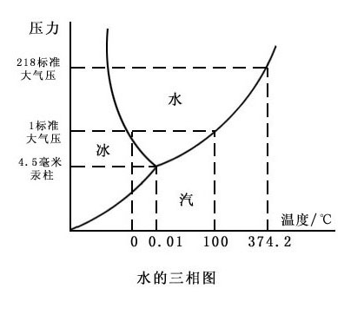
• 水蒸气的基本热力过程：定容、定压、定温、绝热
• 关联词条：朗肯循环，回热循环等热力循环

